Viešojo ir privataus sektorių partnerystės

tikslingumo vertinimo ir partnerystės klausimyno

rengimo metodinių rekomendacijų 5 priedas

**VPSP rodiklių apskaičiavimo instrukcija**

Šiame dokumente pateikiama informacija skirta pristatyti Sąnaudų naudos skaičiuoklės (Versija 1.2.8) (toliau – Skaičiuoklė) funkcionalumus, skirtus įvertinti rizikų pasidalijimą tarp viešojo ir privataus subjekto, taip pat apskaičiuoti PP rodiklius: Maksimalius viešojo sektoriaus turtinius įsipareigojimus PP, Maksimalius Viešojo subjekto mokėjimus Privačiam subjektui, Prisiimamus viešojo sektoriaus turtinius įsipareigojimus PP, PP vertę ir Tikėtiną skolos dydį viešojo sektoriaus balanse.

Skaičiuoklė yra neatsiejama PP vertinimo dalis, todėl skaičiuoklę vertinimui pateikti yra būtina. Skaičiuoklės instrukciją sudaro:

1. Skaičiuoklės paruošimas
2. Rizikų matricos užpildymo instrukcija
3. PP rodiklių apskaičiavimo instrukcija

## **Skaičiuoklės paruošimas**

* 1. Pasidarykite užpildytos IP projektų skaičiuoklės kopiją. Pažymėtina, kad funkcionalumai įdiegti tik nuo v1.2.8 skaičiuoklės versijos, todėl, jeigu naudojate ankstesnę skaičiuoklės versiją, duomenis reikės perkelti.
  2. Bendrųjų prielaidų darbalapyje projekto ataskaitinio laikotarpio ir įgyvendinimo būdo pasirinkimo formoje, pažymėkite, kad projektas įgyvendinamas VPSP būdu (1 paveikslas) ir skaičiuoklė skirta VPSP rodiklių apskaičiavimui (2 paveikslas). Skaičiuoklės paskirties forma atveriama automatiškai, pažymėjus, kad projektas įgyvendinamas VPSP būdu.

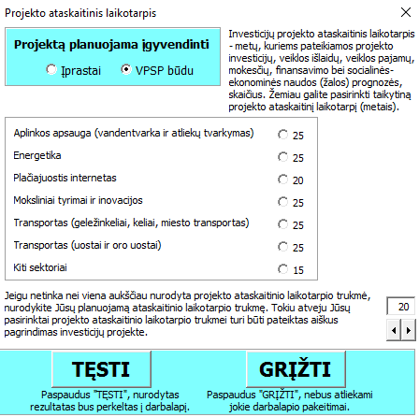

**1 Paveikslas** „VPSP būdo pasirinkimas“

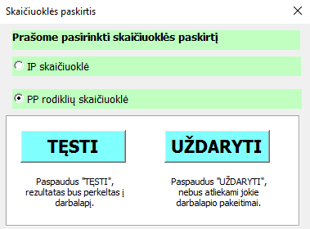

**2 Paveikslas** „PP rodiklių skaičiuoklė“

* 1. Paspaudus Skaičiuoklės paskirties formoje „TĘSTI“, patikslinkite (jeigu reikia) bendrųjų prielaidų darbalapyje (1 darbalapis) informaciją.
  2. Kadangi pasidarėte Skaičiuoklės, kuri skirta IP parengimui, kopiją, patikslinkite (jeigu reikia) optimalios alternatyvos bei esamos situacijos (A0) duomenis su finansinius srautus – nurodykite tik tuos duomenis, **kurie yra susiję su PP vykdomomis veiklomis**.
  3. Jeigu keliate duomenis į naują skaičiuoklę, nepamirškite pasirinkti optimalią alternatyvą (3 darbalapis.)

## **Rizikų matricos užpildymo instrukcija**

* 1. Atverkite 6.3 darbalapį ir išanalizuokite pateiktus rizikos veiksnius, ar atskirus atvejus. Informacija apie rizikos veiksnius pateikiama paspaudus skiltyje „Rizikos veiksnios arba rizikos atvejų apibūdinimas“ mygtuką „Apibūdinimas“ (3 Paveikslas).

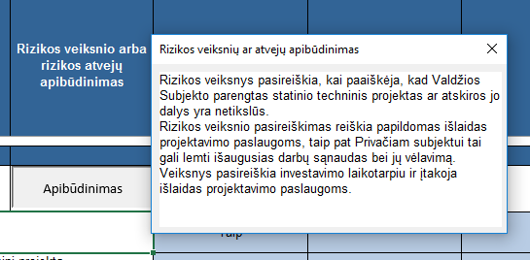

**3 Paveikslas** „Rizikos veiksnio ar atvejų apibūdinimas“

2.2. Pažymėkite, ar nurodyti rizikos veiksniai ar atvejai yra būdingi projektui, ir nurodykite, kas prisiima riziką („Privatus subjektas“, „Viešas subjektas“ ar „Dalinamasi“) (4 paveikslas). Rekomendacijos dėl rizikų priskyrimo yra pateiktos Metodikos 4 priede.

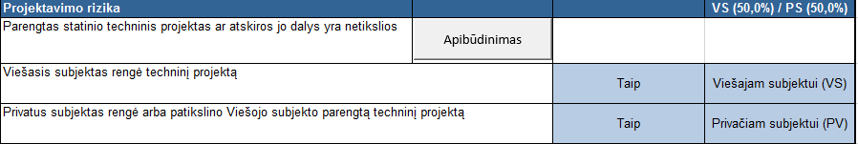

**4 Paveikslas** „Rizikos veiksnio ar atvejų priskyrimas“

## **PP rodiklių apskaičiavimo instrukcija**

* 1. Atsiverskite 6.4 darbalapį ir nurodykite: IP įgyvendinimo partnerystės būdą, kokia dalis likutinės vertės liks privačiam subjektui po projekto ataskaitinio laikotarpio, indeksą, realius pinigų srautus konvertuojant į nominalius. Pažymėtina, kad indeksacijai šiuo metu taikoma Tarptautinio valiutos fondo infliacijos prognozė, kuri siekia 2 proc. (5 Paveikslas).

**5 Paveikslas** „Informacija, pateikiama 6.4 darbalapyje“



Pasirinkite IP įgyvendinimo partnerystės būdą



Nurodykite, kokia dalis likutinės vertės liks privačiam subjektui

po projekto ataskaitinio laikotarpio

Nurodykite indeksą, realius pinigų srautus konvertuojant į nominalius

* 1. Prieš apskaičiuojant rodiklius, **būtinai nurodykite**: Atsiskaitymą už investicijas, jei už investicijas atsiskaitoma skirtingais sutarties įgyvendinimo laikotarpiais ir papildomas komercinės pajamas, jei numatomos papildomos komercinės pajamos. Informaciją pateikite realiai dydžiais visam projekto ataskaitiniam laikotarpiui (6 Paveikslas).

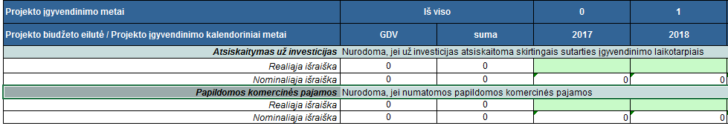

**6 Paveikslas** Atsiskaitymas už investicijas ir papildomos komercinės pajamos

* 1. Nurodžius reikiamą informaciją (5 Paveikslas ir 6 Paveikslas), paspauskite mygtuką „Apskaičiuoti rodiklius“. Skaičiuoklė automatiškai apskaičiuos ir pateiks informaciją apie PP rodiklius. Norint peržiūrėti detalesnį rodiklių apskaičiavimą, spauskite „Detalizuoti rodiklių apskaičiavimui naudojamus duomenis“ naudojamus duomenis, norint paslėpti nurodytus duomenis, spauskite mygtuką „Slėpti rodiklių apskaičiavimui naudojamus duomenis“. **Atkreipiame dėmesį, kad pakeitus prielaidų darbalapyje, alternatyvų darbalapyje, 6.3 darbalapyje, ar 6.4 darbalapyje nurodytus duomenis (5 Paveikslas ir 6 Paveikslas), būtinai pakartotinai paspauskite mygtuką „Apskaičiuoti PP rodiklius“.**